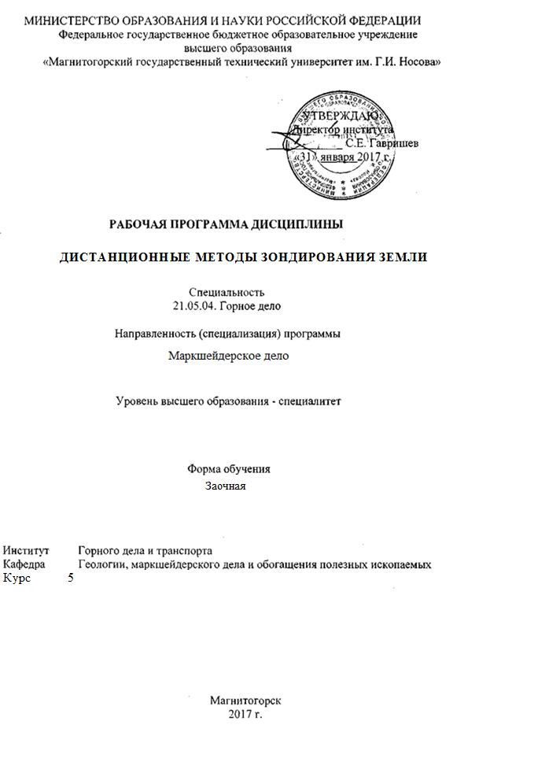
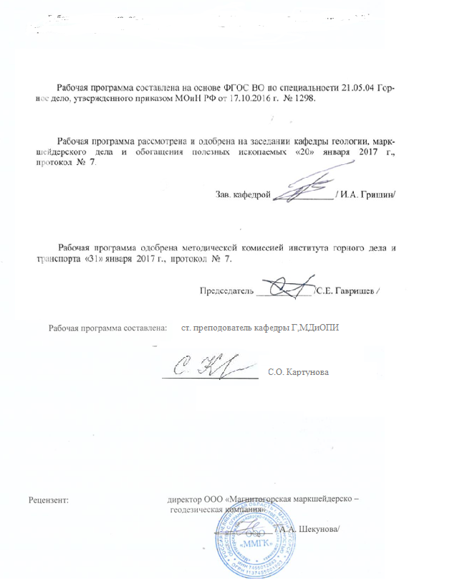



- Цели освоения дисциплины

Целями освоения дисциплины «Дистанционные методы зондирования земли» связаны с практической деятельностью человека в том или ином производстве. Дисциплина является одной из наиболее сложных наук, которая позволяет решать прикладные инженерные задачи. Основной целью курса является формирование у студентов знаний о процессе проведения стереофототопографической съемки при маркшейдерском обеспечении открытых горных разработок, а также при деформации инженерных сооружений. Изучение новых современных систем съемочных приборов и методы изучения съемок современными приборами.

- Место дисциплины в структуре ООП подготовки специалистов

Дисциплина «Дистанционные методы зондирования земли» входит в базовую часть блока Б1.Б.44 образовательной программы.
Задача дисциплины «Дистанционные методы зондирования земли» заключается в обучении студентов различным фотограмметрическим методам, а также топографическому и другим видам картографирования. Дисциплина Б1.Б.44 «Дистанционные методы зондирования земли» является дисциплиной, входящей в профессиональный цикл ООП по направлению подготовки специалистов 21.05.04 “Горное дело”, профиль №4
“Маркшейдерское дело”.
Согласно УП дисциплина читается в восьмом семестре на четвертом курсе, относится к обязательным дисциплинам, вариативная часть.
Успешное усвоение материала предполагает знание студентами основных положений следующих дисциплин:
- Б1.Б.43 Геодезия;
- Б1. В.01 Маркшейдерия
- Б1.Б.15 Инженерная и компьютерная графика;
- Б1.Б.13 Информатика;
- Б1.Б.09 Математика;
- Б1.Б.10 Физика;
- Б1.Б.14 Химия.

Обучающийся должен знать фундаментальные основы геодезии и маркшейдерии, выполнять математические расчеты и соблюдать правила составления маркшейдерских чертежей, в том числе с использованием компьютерных технологий.
Дисциплина «Дистанционные методы зондирования земли» должна дать теоретическую подготовку квалифицированного использования знаний при специальных съемках и правильной обработке результатов данной съемки.
Знание и умение студентов квалифицированного исполнения специальных съемок будут необходимы при подготовке выпускной квалифицированной работы.

- Компетенции обучающегося, формируемые в результате освоения дисциплины и планируемые результаты обучения:
В результате освоения дисциплины «Дистанционные методы зондирования земли» обучающийся должен обладать следующими компетенциями:

Структурный  элемент  компетенции | Планируемые результаты обучения
ОПК-7 умением пользоваться компьютером как средством управления и обработки информационных массивов

Знать | -основные определения и понятия …; при использовании компьютера.  - основные методы исследований, используемых в управлении компьютерными программами.  - определения … понятий, называет их структурные характеристики;  - основные методы и правила обработки информационных массивов в компьютерных программных обеспечениях.
Уметь | - Правильно использовать компьютерные технологии.  - Правильно использовать знание программного обеспечения.  - приобретать знания в использовании компьютерных технологий при обработке контактных снимков.  - корректно выражать и аргументированно обосновывать положения предметной области знания.
Владеть | - практическими навыками использования элементов программ на других дисциплинах, на занятиях в аудитории пользования компьютера.  - методами и приемами программного обеспечения.  основными методами решения задач в области управления и обработки информации при технологиях дешифрирования и трансформирования в компьютерных программах.
ПК-7 умением определять пространственно-геометрическое положение объектов, осуществлять необходимые геодезические и маркшейдерские измерения, обрабатывать и интерпретировать их результаты
Знать | -основные определения пространственно-геометрическое положение объектов.  -основные методы осуществления маркшейдерских измерений с помощью современных приборов используемых в ДМЗЗ  -основные методы обработки и интерпретации результатов съемок с помощью компьютерных технологий
Уметь | -правильно осуществления маркшейдерских измерений с помощью современных приборов используемых в ДМЗЗ.  -правильно определять пространственно-геометрическое положение объектов.  -правильно обрабатывать результаты съемок с помощью компьютерных технологий.
Владеть | -приемами определения пространственно- геометрического положение объектов.  -приемами маркшейдерских измерений с помощью современных приборов используемых в ДМЗЗ.  -приемами и навыками обработки результатов съемок с помощью компьютерных технологий.
ПК-8 готовностью принимать участие во внедрении автоматизированных систем управления производством
Знать | -основные методы автоматизирования, используемые в ДМЗЗ.  -основные методы внедрения автоматизированных систем, используемых в ДМЗЗ.  -основные методы систем управления производством используемых в ДМЗЗ.
Уметь | -правильно использовать автоматизацию процессов.  -правильно внедрять автоматизированные процессы, используемые в ДМЗЗ.  -правильно использовать системы управления производством используемых в ДМЗЗ.
Владеть | -приемами автоматизации процессов.  -приемами внедрения автоматизированными процессами, используемыми в ДМЗЗ.  -приемами систем управления производством используемых в ДМЗЗ.
ПСК-4.1 готовностью осуществлять производство маркшейдерско-геодезических работ, определять пространственно-временные характеристики состояния земной поверхности и недр, горно-технических систем, подземных и наземных сооружений и отображать ин-формацию в соответствии с нормативными требованиями
Знать | -все виды маркшейдерско-геодезических работ.  -методы определения пространственно-временных характеристик состояния земной поверхности и недр.  -методы определения и нахождения в пространстве подземных и наземных сооружений с помощью методов съемок используемых в ДМЗЗ.
Уметь | -правильно производить маркшейдерские работы при помощи современных электронных систем.  -правильно производить необходимые съемки на поверхности и в недрах земли и оформлять планы и карты.  -правильно и качественно делать расчеты и оформлять их в электронном виде и на бумажном носителе.
Владеть | -приемами всех маркшейдерских работ при помощи современных электронных систем.  -приемами съемок на поверхности и в недрах земли с помощью стереофотограмметрии.  -приемами и навыками ведения всех видов маркшейдерских работ и правильного отображения информации в соответствии с нормативными документами.

- Структура и содержание дисциплины
Общая трудоемкость дисциплины составляет 3 зачетных единиц 108 акад. часов, в том числе:
– контактная работа – 17.2 акад. часов:
– аудиторная – 14 акад. часов;
– внеаудиторная – 3.2 акад. часов
– самостоятельная работа – 82,1 акад. часов;
– подготовка к экзамену – 8,7 акад. часа

Раздел/ тема  дисциплины | Курс | Аудиторная  контактная работа  (в акад. часах) |  |  | Самостоятельная работа (в акад. часах) | Вид самостоятельной  работы | Форма текущего контроля успеваемости и  промежуточной аттестации | Код и структурный  элемент  компетенции
Раздел/ тема  дисциплины | Курс | лекции | лаборат.  занятия | практич. занятия
1. Раздел | Установочная сессия
1.1. Тема Наземная фотограмметрия и технология ее производства на карьерах. Аэрофотограмметрия. | 5 | 2 |  | 3 | 20 | Подготовка к вопросам по теме практической работы | Защита практической работы | ОПК-7;  ПК-7;  ПСК-4-1
1.2. Тема Дешифрирование и трансформирование аэроснимков. Решение горно-геометрических задач методами фотограмметрии. | 5 | 4 |  | 3 | 15,1 | Проработка лекционного материала ,изучение учебного материала |  | ОПК-7;  ПК-8;  ПСК-4-1
Итого по разделу | 5 | 6 |  | 6 | 35,1
2. Раздел | Зимняя сессия
2.1. Тема Фотосхемы, фотопланы | 5 |  |  | 2 | 47 | Подготовка к вопросам по теме | Защита работы
Итого по разделу | 5 |  |  | 2 | 47
Итого по курсу | 5 | 6 |  | 8 | 82,1 |  | Промежуточная аттестация ( экзамен)
Итого по дисциплине | 5 | 6 |  | 8 | 82,1 |  | Промежуточная аттестация ( экзамен)
2 часа, отведенные на работу в интерактивной форме.

5. Образовательные и информационные технологии

Важный залог успешного освоения учебного материала – практические занятия. Практикум не только направляет и упрощает процесс обучения, способствует самоподготовке студентов, но и оставляет в памяти полученные знания в виде различных вариантов и отработанных тем занятий. Кроме того, часть сведений, предусмотренных программой, может быть усвоена на практических и семинарских занятиях, что разгрузит теоретическую часть курса. Все это будет способствовать лучшему усвоению лекционного материала.
Самостоятельная работа студентов по подготовке курса строится в соответствии с их индивидуальными особенностями. Однако для более рациональной организации занятий следует придерживаться следующих рекомендаций.
1. Приступая к изучению курса «Фотограмметрия» необходимо правильно понять значение курса. Основы, полученные в процессе изучения курса необходимы студентам для лучшего понятия выбранной специальности, которые необходимы для подготовки современного горного инженера, специалиста широкого профиля, способного при постоянно усложняющихся горно-геологических условиях успешно решать проблемы горного производства. Дальнейший научно-технический прогресс в условиях горнодобывающей промышленности становится невозможным без всестороннего изучения и учета природных условий разработки месторождений полезных ископаемых.
Весьма большое количество фактического материала, предлагаемого студентам, как в лекциях, так и для самостоятельного изучения, предполагает интенсивные и систематические занятия. Перед началом изучения курса студентам рекомендуется ознакомиться с государственным стандартом и учебно-методическим комплексом дисциплин, включая рабочую программу, где кроме содержания дисциплины указываются литературные источники, средства обучения и разделы курса, выносимые для самостоятельного изучения.
2. Непосредственным источником изучения материала является учебник. Рабочая программа дает возможность представить общий характер курса и соотношение его частей. Учебная информация будет запоминаться легче и усваиваться более осмысленно, если предварительно ознакомиться с программой и усвоить структуру курса и значение каждого элемента. Если работать с материалом в том порядке, в каком он изложен в учебнике, по полезно сверять прочитанное с программой, отмечая в ней пройденные вопросы. Если находить в учебнике сведения в соответствии с последовательностью вопросов в программе, то несколько нарушается свойственная каждому учебнику внутренняя логика подачи информации. Поэтому после проработки каждого раздела программы необходимо проверять степень усвоения учебного материала, отвечая на контрольные вопросы, данные в конце каждой темы.
3. Механическое зазубривание только конспекта лекций дает в лучшем случае удовлетворительную оценку, а при наличии систематических пропусков лекций и лабораторных занятий отставание становится хроническим и приводит к недопущению к сессии.
Лекции нужно перечитывать сразу или через день после слушания. К практическим занятиям нужно выучить соответствующий раздел лекционного курса и соответствующий раздел учебника или пособия. Самостоятельная работа по изучению первоисточников, инструктивного материала, описательной части дисциплин согласно стандарту занимает примерно столько же времени, как и аудиторные занятия.
4. Студенты, которые ведут конспект прочитанного, заносят в него основные определения, ключевые цифровые данные, ответы на контрольные вопросы и т.п., более основательно постигают предмет, как правило, успешно сдают экзамен.

6 Учебно-методическое обеспечение самостоятельной работы студентов

Аудиторная практическая работа студентов осуществляется индивидуально и под контролем преподавателя в виде оформления практических в соответствии с требованиями и стандартами учебного заведения.
Внеаудиторная самостоятельная работа студентов осуществляется в виде чтения и проработки лекционного материала и справочной литературы, использования компьютерных технологий и сетей, а также работу в библиотеке с консультациями преподавателя.

7 Оценочные средства для проведения промежуточной аттестации
В образовательной программе специалитета по дисциплине Дистанционные методы зондирования земли включены следующие компетенции: ОПК-7, ПК-4, ПК-7, ПК-8, ПСК-4.1. В результате освоения дисциплины обучающийся должен:
знать возможности, сферы применения и особенности методик фотограмметрических методов; спутниковые технологии позиционирования и дистанционного зондирования; технологии и приемы проведения съемок, и их камеральную обработку;
уметь использовать полученный материал (снимки) для составления карт, для решения прикладных задач;
владеть навыками работы с программным обеспечением.
– на оценку «отлично» – обучающийся показывает высокий уровень сформированности компетенций - ОПК-7, ПК-4, ПК-7, ПК-8, ПСК-4.1;
– на оценку «хорошо» – обучающийся показывает средний уровень сформированности компетенций - ПК-4, ПК-7, ПК-8, ПСК-4.1;
– на оценку «удовлетворительно» – обучающийся показывает пороговый уровень сформированности компетенций - ОПК-7, ПК-4;

Структурный элемент  компетенции | Планируемые результаты обучения | Оценочные средства
ОПК-7 умением пользоваться компьютером как средством управления и обработки информационных массивов
Знать | -основные определения и понятия при использовании компьютера.  - основные методы исследований, используемых в управлении компьютерными программами.  - определения понятий, называет их структурные характеристики;  основные методы и правила обработки информационных массивов в компьютерных программных обеспечениях. | Теоретические знания компьютерных программ применяемых для создания топографических планов и карт.  Талка, Photomod, Z-Spase 29
Уметь | - Правильно использовать компьютерные технологии.  - Правильно использовать знание программного обеспечения.  - приобретать знания в использовании компьютерных технологий при обработке контактных снимков.  - корректно выражать и аргументированно обосновывать положения предметной области знания. | Практические работы рассчитать с помощью программного обеспечения.  Работа 5  Вычисление погрешности определения площади сечения выработки и погрешности определения объема выработки.  Цель работы: ознакомление студентов с вычислениями погрешности при определении сечения выработки и при определении объема выработки при фотоконтурной съемке подземной выработки.
Владеть | - практическими навыками использования элементов программ на других дисциплинах, на занятиях в аудитории пользования компьютера.  - методами и приемами программного обеспечения.  основными методами решения задач в области управления и обработки информации при технологиях дешифрирования и трансформирования в компьютерных программах. | Создать в программе полетную карту.  Произвести расчет по определению средней квадратической ошибки определения площади и объема выработки при фотоконтурном методе съемки подземных горных выработок.
ПК-7 умением определять пространственно-геометрическое положение объектов, осуществлять необходимые геодезические и маркшейдерские измерения, обрабатывать и интерпретировать их результаты
Знать | -основные определения пространственно-геометрическое положение объектов.  -основные методы осуществления маркшейдерских измерений с помощью современных приборов используемых в ДМЗЗ  -основные методы обработки и интерпретации результатов съемок с помощью компьютерных технологий | Теоретические знания по осуществлению маркшейдерских измерений с помощью приборов: фототеодолит, сканер, лазерный сканер и другие НСС. Ответы на вопросы:  1. Классификация аэросъемочных сетей.  2. Основные критерии информационных возможностей съемочных сетей.  3. Фотографические съемочные системы  4.Нефотографические съемочные системы
Уметь | -правильно осуществления маркшейдерских измерений с помощью современных приборов используемых в ДМЗЗ.  -правильно определять пространственно-геометрическое положение объектов.  -правильно обрабатывать результаты съемок с помощью компьютерных технологий. | Практическая работа по данным фотоконтурной съемки.  Работа 6.  Вычисление погрешности определения фотограмметрических координат точек контура сечения выработки.  Цель работы: ознакомление студентов с вычислениями погрешности при определении координат точек объекта фотоконтурным методом.
Владеть | -приемами определения пространственно- геометрического положение объектов.  -приемами маркшейдерских измерений с помощью современных приборов используемых в ДМЗЗ.  -приемами и навыками обработки результатов съемок с помощью компьютерных технологий. | По данным проектного задания построить базис фотографировани.
ПК-8 готовностью принимать участие во внедрении автоматизированных систем управления производством
Знать | -основные методы автоматизирования, используемые в ДМЗЗ.  -основные методы внедрения автоматизированных систем, используемых в ДМЗЗ.  -основные методы систем управления производством используемых в ДМЗЗ. | Теоретические знания по методам дешифрирования контактных снимков. Ответы на вопросы:  1. Классификация дешифрирования  2. Визуальный метод дешифрирования  3.Машинно-визуальный метод дешифрирования  4. Автоматизированный метод дешифрирования  5. Подготовительные работы при дешифрировании.  6.Технология дешифрирования и контроль результатов  7. Аналитическое трансформирование снимков.  8. Стереоскопическая съемка, стереоскопический эффект.
Уметь | -правильно использовать автоматизацию процессов.  -правильно внедрять автоматизированные процессы, используемые в ДМЗЗ.  -правильно использовать системы управления производством используемых в ДМЗЗ. | С помощью дешифрирования и трансформирования контактных снимков создать сеть фототриангуляции.  Работа 4  Графический способ построения плановой фототриангуляции
Владеть | -приемами автоматизации процессов.  -приемами внедрения автоматизированными процессами, используемыми в ДМЗЗ.  -приемами систем управления производством используемых в ДМЗЗ. | С помощью профессиональных навыков используемых в ДМЗЗ создавать планы текущих горных работ.
ПСК-4.1 готовностью осуществлять производство маркшейдерско-геодезических работ, определять пространственно-временные характеристики состояния земной поверхности и недр, горно-технических систем, подземных и наземных сооружений и отображать ин-формацию в соответствии с нормативными требованиями
Знать | -все виды маркшейдерско-геодезических работ.  -методы определения пространственно-временных характеристик состояния земной поверхности и недр.  -методы определения и нахождения в пространстве подземных и наземных сооружений с помощью методов съемок используемых в ДМЗЗ. | Теоретические знания по определению в пространстве и во времени с помощью наземных, воздушных и космических съемок. Ответы на вопросы:  1. Виды наземной и воздушной съемок.  2. Технические средства для выполнения съемок  3.Технические показатели аэрофотосъемки  4. Выбор параметров аэрофотосъемки для фотограмметрической обработки снимков.  5. Пространственная аналитическая фототриангуляция.  Классификация аэросъемочных сетей.  6. Основные критерии информационных возможностей съемочных сетей.
Уметь | -правильно производить маркшейдерские работы при помощи современных электронных систем.  -правильно производить необходимые съемки на поверхности и в недрах земли и оформлять планы и карты.  -правильно и качественно делать расчеты и оформлять их в электронном виде и на бумажном носителе. | Практические занятия по составлению технического задания на воздушную съемку.  Работа 1  Расчет плановой аэрофотосъемки  Целью выполнения работы является ознакомление студентов с методикой подготовки данных, необходимых для выполнения аэрофотосъемки местности.  Создание полетной карты
Владеть | -приемами всех маркшейдерских работ при помощи современных электронных систем.  -приемами съемок на поверхности и в недрах земли с помощью стереофотограмметрии.  -приемами и навыками ведения всех видов маркшейдерских работ и правильного отображения информации в соответствии с нормативными документами. | По данным съемок наземных и воздушных создать топографическую карту снимаемой местности.

8 Учебно-методическое и информационное обеспечение дисциплины (модуля)
Основная литература
- Захаров, М.С. Картографический метод и геоинформационные системы в инженерной геологии [Электронный ресурс] : учебное пособие / М.С. Захаров, А.Г. Кобзев. — Электрон. дан. — Санкт-Петербург : Лань, 2017. — 116 с. — Режим доступа: https://e.lanbook.com/book/97679 . — Загл. с экрана.
- Изместьев, А.Г. Фотограмметрия и дистанционные методы зондирования земли [Электронный ресурс] : учебное пособие / А.Г. Изместьев. — Электрон. дан. — Кемерово : КузГТУ имени Т.Ф. Горбачева, 2017. — 119 с. — Режим доступа: https://e.lanbook.com/book/105396. — Загл. с экрана.
- Браверман, Б.А. Программное обеспечение геодезии, фотограмметрии, кадастра, инженерных изысканий [Электронный ресурс] : учебное пособие / Б.А. Браверман. — Электрон. дан. — Вологда : "Инфра-Инженерия", 2018. — 244 с. — Режим доступа: https://e.lanbook.com/book/108673 . — Загл. с экрана.

Дополнительная литература
1. Геодезия [Электронный ресурс]: Учебник / В.Н. Попов, С.И. Чекалин. - М.: Горная книга, 2007. - 722с. Режим доступа: http://e.lanbook.com/books/element.php?pl1_id=3294. – Заглавие с экрана ISBN: 5-91003-028-6
2. Дъяков, Б.Н., Основы геодезии и топографии/ Б.Н. Дъяков, В.Ф. Ковязин. – СПб.: Изд-во «Лань», 2011. – 272 с. Режим доступа: http://e.lanbook.com/books/element.php?pl1_id=1806. - Заглавие с экрана ISBN: 978-5-8114-1193-1
3. Инженерная геодезия: Учеб. для вузов / Е.Б. Клюшин, М.И. Киселев, Д.Ш. Михелев, В.Д.Фельдман; под ред. Д.Ш. Михелева. – М.: Высшая школа, 2001, - 464 с. - ISBN 5-06-004176
4. Инженерная геодезия: Учеб. для вузов / Г.В. Багратуни, В.Н. Ганьшин., Б.Б. Данилевич. – 3-е изд., перераб. и доп. - М.: Недра, 1984. - 344 с.
5. Хейфец, Б.С., Практикум по инженерной геодезии/ Б.С. Хейфец, Б.Б. Данилевич. - М.: Недра, 1987. – 340 с.
6. Картунова С.О. Дистанционные методы зондирования Земли: учеб. пособие / С.О. Картунова, Е.А. Романько, О.С Колесатова. Магнитогорск: Изд-во Магнитогорск. гос. тех ун-та им. Г.И. Носова, 2016. 127с.
Периодические издания:
- Маркшейдерия и недропользование.
- Геодезия и картография.
- Горный информационно-аналитический бюллетень

Методические указания Картунова С.О. Рабочая тетрадь по дисциплинам «Дистанционные методы зондирования земли» для студентов специальностей 130400, Магнитогорск: ФГБОУ ВПО «МГТУ» 2014. 30 с.
- Рубцов Н.В. Работа с теодолитом. Методические указания к лабораторным работам по дисциплине «Инженерная геодезия» для студентов специальностей 050103, 270102, 270105, 270106, 270112, 270205, 130402 и направлений 2070100. Магнитогорск: ГОУ ВПО «МГТУ», 2010. – 23 с.
- Хонякин В.Н. Графические работы. Методические указания по составлению совмещенного плана теодолитно-тахеометрической съемки по дисциплинам «Геодезия», «Геодезия и маркшейдерия», «Инженерная геодезия» и «Картография с основами топографии» для студентов специальностей 050103, 270102, 270105, 270106, 270109, 270301, 130402 дневной формы обучения. Магнитогорск: ГОУ ВПО «МГТУ», 2010 – 32с.
- Хонякин В.Н. Чтение содержания топографических карт. Методические указания к практическим занятиям по дисциплинам "Инженерная геодезия", "Картография с основами топографии", "Основы аэрогеодезии и инженерно-геодезические работы". – Магнитогорск, 2006.- 22с.
- Хонякин В.Н. Решение задач по топографическим планам и картам. Методические указания к практическим занятиям по дисциплинам "Инженерная геодезия", "Картография с основами топографии", "Основы аэрогеодезии и инженерно-геодезические работы". – Магнитогорск, 2007.-34с.

Интернет-ресурсы
Наименование ПО | № договора | Срок действия лицензии
MS Windows 7 | Д-1227 от 08.10.2018  Д-757-17 от 27.06.2017 | 11.10.2021  27.07.2018
MS Office 2007 | № 135 от 17.09.2007 | бессрочно
Kaspersky Endpoint Security для бизнеса - Стандартный | Д-300-18 от 31.03.2018  Д-1347-17 от 20.12.2017  Д-1481-16 от 25.11.2016 | 28.01.2020  21.03.2018  25.12.2017
7Zip | свободно распространяемое | бессрочно

9 Материально-техническое обеспечение дисциплины
Материально-техническое обеспечение дисциплины включает:
Тип и название аудитории | Оснащение аудитории
Лекционная аудитория | В качестве материально-технического обеспечения дисциплины используются - лекционная аудитория, мультимедийные средства хранения, передачи и представления учебной информации, а также имеющиеся на кафедре средства обучения.
Практические занятия | Рабочие тетради для проведения практических работ;  Плакатный материал  Комплект государственных стандартов, касающихся дисциплины ДМЗЗ;  Изучение инструментов фототеодолит, аэрофотоаппарат, командный прибор.  Для проведения практических занятий необходимы персональные компьютеры с програмным обеспечением пакетов таких как, Талка, Photomod, Z-Spase 29 и др.

